Bénévole de l’année - Conseil Rév. S.-É.-Perrey inc.
2015-2016
Madame Olive Gagné
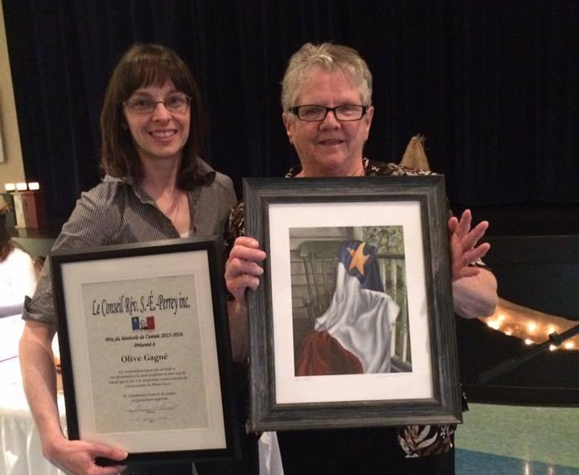

Cette madame qui est née d’une famille acadienne de 11 enfants de la région de Prince-Ouest à déménagé à Montréal à l’âge de 10 ans avec sa famille pour suivre le travail de son père. Elle a rencontré et tomber en amour et ses marier avec un Québécois. Ils sont revenus à son Île natale. Avec sa fierté Acadienne elle a encadré son mari qui a adopté avec fierté la culture et les traditions Acadiennes. Ils ne se sont jamais retournés cela fut 35 ou 36 ans.

Cette dame est une maman de 2 filles grand-mère de 5 petits-enfants et arrière-grand-mère de 7 petits-enfants. Il faut souligner qu’une de ses filles est enseignante de la maternelle de l’école Pierre-Chiasson et 2 de ses petites filles sont des éducatrices au Centre préscolaire l’Arc-en-ciel.

Aussi plusieurs de ses petits et arrière petits sont passé et encore présent ici à l’école Pierre-Chiasson.

Elle est membre du Club des cœurs joyeux, membre de PEI Senior Citizens’ Federation. Toujours prête à suivre les rencontres et donner ses bonnes idées et supporter les projets et activités pour nommées quelques-uns : sock monkeys, fabrication de costumes, couture de toutous, art avec les jeunes, etc… Elle est une madame très sociale avec un beau sourire. Il ne faut pas oublier qu’elle adore de faire rire c’est camarade avec ses « jokes » blagues.

Elle est toujours au-devant de toi. Pour dévouer son temps à la communauté acadienne, nos jeunes de l’école et du Centre préscolaire. Elle est un modèle et n’hésite pas à participer à la vie de l’école et la communauté. Elle est toujours très organisée et trouve toujours le temps de cuisiner, jouer aux cartes et le Bingo !!! Il ne faut pas oublier le « Hockey » Les fameux Canadien de Montréal.

